Misc统计系统优化设计文档
2013-02-18
目 录
Misc统计系统优化设计文档 1
Misc统计系统优化设计文档 3
一、关于本文档 3
1.1 修改历史 3
1.2参考文档 3
1.3编写目的 3
二、misc统计框架结构 3
2.1 目前框架结构 3
2.1.1 框架结构 3
2.1.2 存在的缺陷 4
2.2 Nginx + FastCGI结构 5
2.2.1 Nginx + FastCGI结构介绍 5
2.2.2 存在的优势 5
2.2.3 压力测试 6
三、环境搭建 8
3.1 nginx安装与配置 8
3.1.1 安装脚本 8
3.1.2 调整配置 8
3.2 FastCGI安装与配置 9
3.2.1 spawn-fastcgi安装 9
3.2.2 安装FastCGI库 10

Misc统计系统优化设计文档

一、关于本文档

1.1 修改历史
版本 | 作者 | 修改日期 | 修改概要 | 备注
V1.0.0 | Tonyliu | 2013-02-18
v1.0.1 | Ian Guo | 2014-06-17 | 增加维护部分

1.2参考文档

1.3编写目的
将方案和思考写入文档，便于后面维护参考

二、misc统计框架结构
Misc统计服务主要是提供给前端发送http请求来实现落统计项的功能服务，因为Aapche + php结构目前发现存在丢包和服务器压力较大的弊端，我们选用Nginx来接受http请求，目前线上运行的服务是采用Nginx日志轮转模式，目前看来效果也不佳，亟待优化调整，具体介绍见下文。

2.1 目前框架结构

2.1.1 框架结构
目前线上正在运行服务的实现步骤如下：
- nginx将misc请求按照一定格式写入日志
- 每10分钟将nginx日志移到解析目录并让nginx服务重新load配置
- Misc日志解析服务对日志进行解析并按照统计日志格式解析写入文件
具体如下图：
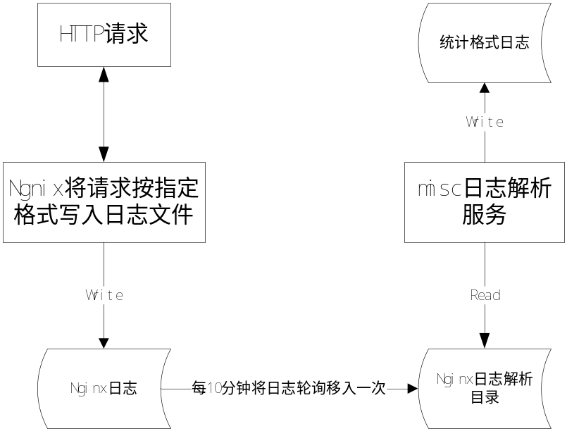
图2-1 优化前框架结构图

2.1.2 存在的缺陷
1、压力呈现锯齿状
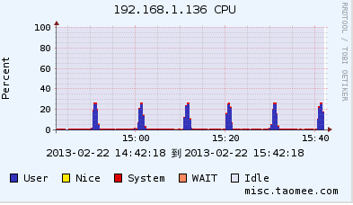
图2-2 优化前服务器CPU性能图

因采用对nginx日志每10分钟轮询一次的模式，服务器压力会呈现每隔10分钟日志集中解析日志，进而使服务器压力上升，解析完成后，服务器压力相对又比较空闲，导致服务器利用率不合理

2、统计数据有延迟：因解析的日志都是前10分钟的数据

3、部署单一
日志解析服务必须跟nginx服务日志部署在一台机器上，部署起来不灵活，负载均衡不到多台服务器上

2.2 Nginx + FastCGI结构
因为采用nginx日志轮询结构，存在诸多弊端，我们期望的是，ngnix每接受到一个http请求，我们部署的服务能及时解析写入统计日志目录，而且我们的服务能部署在多台机器上（或者一台机器部署多个服务）来实现负载均衡的目的，基于上述原因，我们选用“Nginx+FastCGI”的结构模式。

2.2.1 Nginx + FastCGI结构介绍
Nginx不支持对外部程序的直接解析，所有的外部程序（包括PHP）必须通过FastCGI接口来调用。FastCGI接口在Linux下是socket，（这个socket可以是文件socket，也可以是ip socket）。为了调用CGI程序，还需要一个FastCGI的wrapper（wrapper可以理解为用于启动另一个程序的程序），这个wrapper绑定在某个固定socket上，如端口或者文件socket。当Nginx将CGI请求发送给这个socket的时候，通过FastCGI接口，wrapper接受到请求，然后派生出一个新的线程，这个线程调用解释器或者外部程序处理脚本并读取返回数据；接着，wrapper再将返回的数据通过FastCGI接口，沿着固定的socket传递给Nginx；最后，Nginx将返回的数据发送给客户端，这就是Nginx+FastCGI的整个运作过程（如下图）。

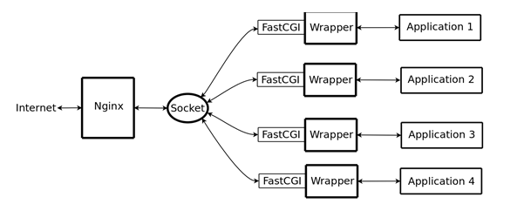
图2-3 优化后框架结构图

2.2.2 存在的优势
- 部署灵活：Wrapper可以部署在多台服务器上，每台服务器也可以部署多个
- 负载均衡：原因同上
- 数据完整性有保障：当其中Wrapper挂的时候，Nginx会加请求写入错误日志中，可以通过日志来恢复数据
4、数据延迟可以忽略：Wrapper服务接受到数据后就解析写入统计日志目录，延迟就是数据传输和解析的时间和，所以基本可以忽略

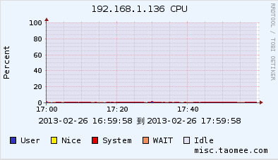
图2-4 优化后服务器CPU性能图

2.2.3 压力测试
【测试命令】：发送一万个Http请求，每个请求并发一千次
ab -n 10000 -c 1000 "http://10.1.1.28:8080/misc.txt?type=0x1003059D&mm=4247919&count=9"
测试结果如下图：
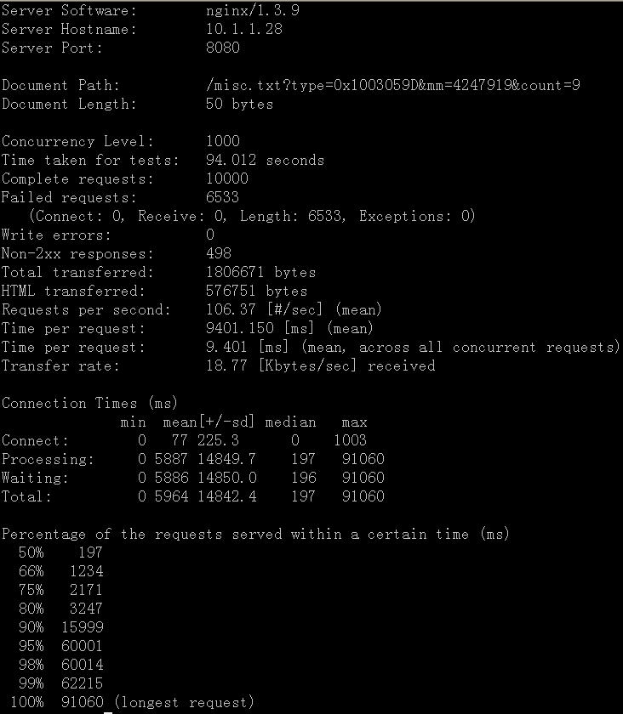
图2-5 Http请求测试结构

三、环境搭建

3.1 nginx安装与配置

3.1.1 安装脚本
wget http://nginx.org/download/nginx-1.3.9.tar.gz（请下载最新版）
tar -zxf nginx-1.3.9.tar.gz
cd nginx-1.3.9/
./configure --prefix=/etc/nginx/（可以指定安装目录，运行结果如下图）
make && make install

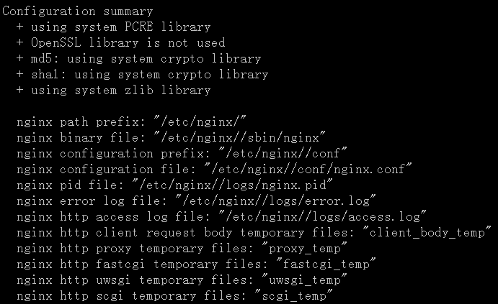

3.1.2 调整配置
【配置文件位置】：/etc/nginx/conf/nginx.conf
【基本配置调整】：
user stat stat;#进程用户名和组
worker_processes 4;#work进程个数，CPU个数的整数倍
worker_connections 4096;#工作进程最大连接数
keepalive_timeout 60;#客户端请求超时时长

【代理配置调整】：
location放在反向代理server模块中（server {之间}）
upstream放在http模块中（http{之间}）
只配置一组IP、port，则增加下图中红方框配置即可：
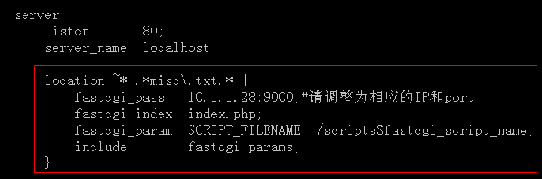如果要配置多个IP和port，则增加下图中红方框配置即可：
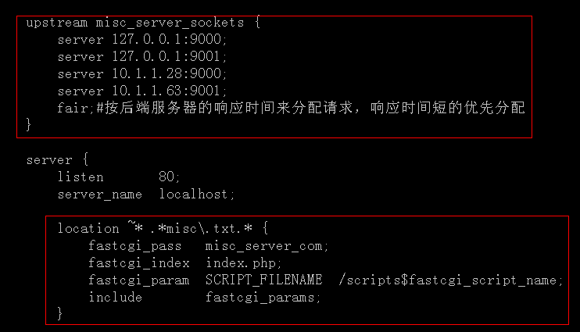

【参考链接】
具体配置含义请参考： Nginx配置文件nginx.conf的完整配置说明
Upstream配置方式： 有关nginx upstream的几种配置方式

3.2 FastCGI安装与配置

3.2.1 spawn-fastcgi安装
【编译安装】
wget http://download.lighttpd.net/lighttpd/releases-1.4.x/lighttpd-1.4.19.tar.gz
tar -xzf lighttpd-1.4.19.tar.gz
cd lighttpd-1.4.19/
./configure
make
cp src/spawn-fcgi /etc/nginx/sbin/

3.2.2 安装FastCGI库
【源码安装】
wget http://www.fastcgi.com/dist/fcgi.tar.gz
tar -xzf fcgi.tar.gz
cd fcgi-2.4.1-SNAP-0311112127/
./configure
make && make install
【apt安装】
apt-get install libfcgi-dev

常见问题
【问题1】：error while loading shared libraries: libfcgi.so.0
【solution】
在文件/etc/ld.so.c中增加一行：include /usr/local/lib/
运行命令ldconfig重新加载下配置

3.2.3 线网部署情况
1. 新版本misc服务
服务名称 | 位置 | 在服务器IP | 备注
Nignx服务 | /opt/taomee/stat/nginx | 192.168.33.81  192.168.1.136 | Nginx服务连接哪几个newmisc服务可以查看配置文件：/opt/taomee/stat/nginx/conf/nginx.conf
Newmisc服务 | /opt/taomee/stat/new-misc | 192.168.33.81  192.168.1.136
2. 老版本misc服务
服务名称 | 位置 | 在服务器IP | 备注
Apache服务 | /var/www/misc | 192.168.33.132  192.168.1.177 | 用apache接收http请求，由php处理后，写入日志。
3. 新版本misc服务维护
misc启动，先启动nginx
cd /opt/taomee/stat/nginx/sbin && sudo ./server.sh start
然后启动misc服务
cd /opt/taomee/stat/new-misc && ./misc_stat.sh

